**Bài 22 : VAI TRÒ CỦA TRAO ĐỒI CHÁT VÀ CHUYÊN HÓA NĂNG LƯỢNG**

**I. Khái niệm trao đổi chất và chuyển hóa năng lượng ở sinh vật:**

Trao đổi chất là hoạt động sinh vật lấy chất từ môi trường, biến đổi chúng thành chất cần thiết và tạo năng lượng, đồng thời trả lại môi trường các chất thải.

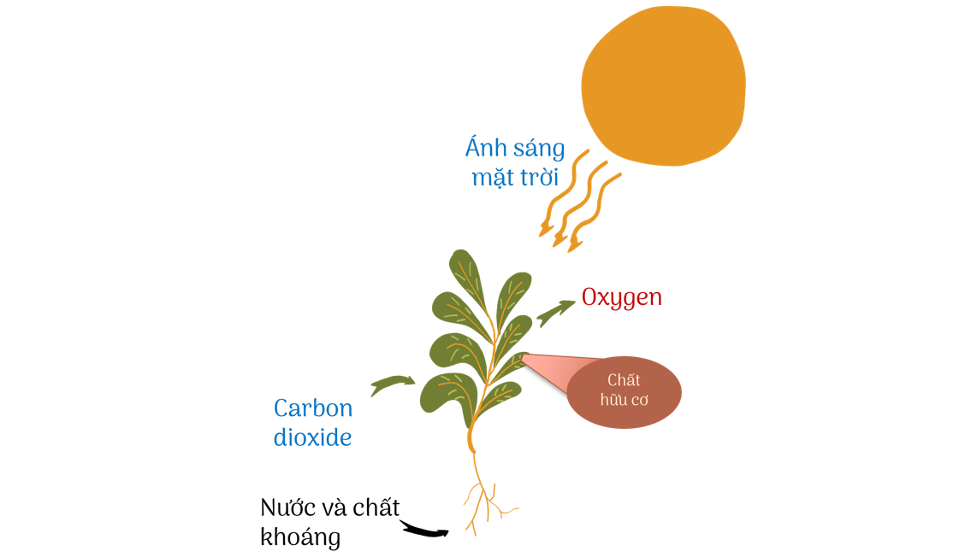

Trao đổi chất ở sinh vật gồm quá trình trao đổi chất giữa cơ thể với môi trường và chuyển hóa các chất diễn ra trong tế bào.

Chuyển hóa năng lượng là sự biến đổi của năng lượng từ dạng này sang dạng khác.

Trao đổi chất và chuyển hóa năng lượng luôn gắn liền với nhau.

**II. Vai trò của trao đổi chất và chuyển hóa năng lượng trong cơ thể:**

Quá trình trao đổi chất và chuyển hóa năng lượng là điều kiện cơ bản giúp duy trì sự sống, sinh trưởng, phát triển và sinh sản của các loài sinh vật. Ví dụ như:

- Cung cấp nguyên liệu cấu tao, thực hiện chức năng của tế bào và cơ thể.

- Cung cấp năng lượng.

 Sơ đồ tư duy Vai trò của trao đổi chất và chuyển hóa năng lượng ở sinh vật:

BÀI 23 : QUANG HỢP Ở THỰC VẬT

**I. Quá trình quang hợp:**

**1. Tìm hiểu về khái niệm quang hợp:**

Quang hợp là quá trình biến đổi năng lượng ánh sáng thành năng lượng hóa học tích lũy trong các hợp chaasrt hữu cơ (chủ yếu là glucose).

Quang hợp xảy ra chru yếu ở lá cây, trong bào quan lục lạp.

Quang hợp là quá trình trao đổi chất và chuyển hóa năng lượng quan trọng của thực vật.

**2. Tìm hiểu về mối quan hệ giữa trao đổi chất và chuyển hóa năng lượng trong quá trình quang hợp:**

Trao đổi chất và chuyển hóa năng lượng trong quá trình quang hợp có mối quan hệ chặt chẽ và luôn diễn ra đồng thời với nhau.

- Nước và chất carbon dioxide được lấy từ môi trường để tổng hợp chất hữu cơ và giải phóng oxygen.

- Đồng thời, quang năng được chuyển hóa thành hóa năng dự trữ trong chất hữu cơ.

**II. Vai trò của lá cây với chức năng quang hợp:**

**1. Tìm hiểu đặc điểm cấu tạo, hình thái của lá phù hợp với chức năng quang hợp:**

Lá là cơ quan thực hiện quang hợp ở cây. Các đặc điểm cấu tạo của lá cây giupx ích rất nhiều cho quá trình quang hợp:

Mật độ khí khổng trên lá là rất lớn. Ở đa số các loài thực vật có số lượng kí khổng ở mặt dưới nhiều hơn so với ở mặt trên của lá. Nguyên nhân là vì khí khổng phân bố ở mặt dưới sẽ tránh tiếp xúc trực tiếp với ánh sáng mặt trời, từ đó tránh bị tổn thương hoặc hỏng.

**III. Các yếu tố ảnh hưởng đến quá trình quang hợp:**

**1. Ánh sáng:**

Cường độ ánh sáng tăng thì hiệu quả quang hợp sẽ tăng và ngược lại. Nhưng nếu ánh sáng quá mạnh, lá cây sẽ bị "đốt nóng", làm giảm hiệu quả quang hợp.

Tùy theo nhu cầu ánh sáng, người ta chia thực vật thành 2 nhóm: cây ưa sáng và cây ưa bóng.

**2. Nước:**

Nước có ảnh hưởng kép tới quá trình quang hợp vì nước vừa là nguyên liệu của quang hợp, vừa tham gia vào việc đóng mở khí khổng, liên quan tới sự trao đổi khí.

**3. Carbon dioxide:**

Nồng độ CO2 ngoài môi trường tăng thường sẽ kéo theo hiệu quả quang hợp tăng. Tuy nhiên, nếu nồng độ khí CO2 tăng quá cao (khoảng 0,2%) có thể khiến cây chết vì ngộ độc.

Nồng độ CO2 thấp nhất mà cây quang hợp được là từ 0,008% - 0,01%; cây quang hợp tốt nhất ở nồng độ CO2 là 0,03%.

**4. Nhiệt độ:**

Nhiệt độ thuận lợi cho hầu hết loài cây quang hợp là 25 - 35 độ C.

Nhiệt độ quá cao (trên 40 độ C) hoặc quá thấp (dưới 10 độ C) sẽ làm ngừng quá trình quang hợp.